新機能　機能説明

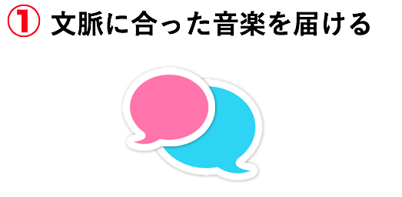

◯概要：

ユーザーとの会話の中で得た情報(シチュエーション、ユーザーの気分、ユーザーが次何をしようとしているかなど)を基にユーザーが欲している音楽の種類を見極め、その音楽をリコメンドする機能

◯見込める効果

ユーザーはMUBOTとの会話も楽しみつつ、その会話を基として音楽をリコメンドしてもらえるので、ユーザーにとって会話が単なるひとりごとのように感じてしまうリスクを減らしより会話を楽しんでもらえるようになる。

さらにユーザーは今の状態に合った音楽をリコメンドしてもらえるので自分で音楽を探す手間が省ける。

また会話の中からその時の状態に合った音楽をリコメンドしてもらえるので他社の音楽アプリにはない独自性として目新しくユーザーに受け入れてもらえる可能性がある。

◯課題：

・会話のコンテキストから今ユーザーが聴きたい音楽をリコメンドする精度が担保できない

・ユーザーがどのような会話をMUBOTとするかの予想が正確にできない

・MUBOTがユーザーときちんと会話が成り立つかの精度が担保できない

・音楽をリコメンドするタイミングをプログラム化するのが難しい

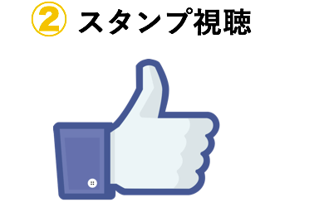

◯概要：

ユーザーは「いいね」のスタンプを押す度にランダムに音楽がリコメンドされその音楽を聴くことができる

◯見込める効果：

音楽を最短のルートで聴くことができるので、いますぐ音楽を聴きたいというユーザーにとって便利になる。

さらにランダムで音楽がリコメンドされるので次になにがでてくるかわからない楽しみをユーザーに感じてもらえる。

またそこから新しい音楽との出会いを体験してもらえる。

◯課題：

・間違えて「いいね」を押してしまったユーザーにとっては円滑なプレイを妨げてしまう可能性がある

・

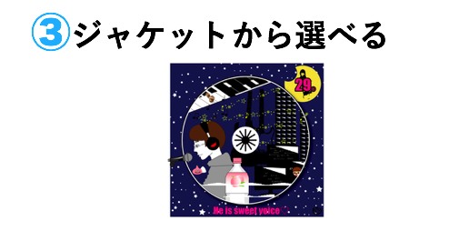

◯概要：

ユーザーは楽曲をアーティスト別、曲別以外のCDのジャケットからでも選ぶことができるようになる。

そこから自分の気に入ったジャケットイメージが合った場合その曲を聴くことができる。

なかった場合選択肢にのぼったジャケットイメージをシャッフルし、新しい選択肢をみることができる。

◯見込める効果：

一般的な検索方法であるアーティスト別、曲別ではないジャケットだけから選ぶ新しい検索方法で、ユーザーにまるでTSUTAYAのCDコーナーにいる感覚を味わってもらえ、さらなる楽しさをユーザーに届けられる。

また新しい音楽との出会いをユーザーに届けることができる。

◯課題：

・ジャケットイメージがどのくらい手に入るか

・ジャケットだけから曲を聴きたいと考えるユーザーがどのくらいいるか調査不足

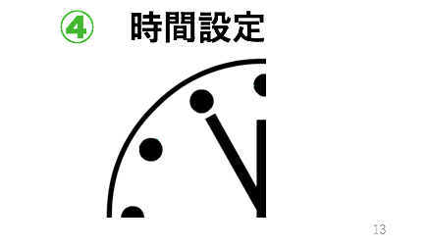

◯概要：

ユーザーは音楽を流す時間を設定することができ、目覚ましや勉強時などのストップウォッチ代わりなど多用途に使うことができる

◯見込める効果：

寝る前や勉強時にセットしたりするためにMUBOTを起動してくれるユーザーが増え、MUBOTへの１日の接触回数を増やすことに繋げられる。

◯課題：

・プッシュ通知のときに音楽を流すことが可能かどうか

・